**03.04.2025 «Фото-студия «Миг»» 3 год обучения 1 группа**

**Тема занятия: «Рисуем зонтик**﻿**»**

Здравствуйте ребята. Сегодня темой нашего занятия будет «Рисуем зонтик﻿».

И первое с чего мы начнем, это правила безопасности.

Во избежание несчастного случая, поражения электрическим током, поломки оборудования, рекомендуется выполнять следующие правила:

- входите в компьютерный класс спокойно, не торопясь, не толкаясь,   
не задевая мебель и оборудование и только с разрешения преподавателя;

- не включайте и не выключайте компьютеры без разрешения преподавателя;

- не трогайте питающие провода и разъемы соединительных кабелей;

- не прикасайтесь к экрану и тыльной стороне монитора;

- не размещайте на рабочем месте посторонние предметы;

- не пытайтесь самостоятельно устранять неисправности в работе аппаратуры;

- при неполадках и сбоях в работе компьютера немедленно прекратите работу и сообщите об этом преподавателю;

- работайте на клавиатуре чистыми, сухими руками;

- легко нажимайте на клавиши, не допуская резких ударов и не задерживая клавиши в нажатом положении.

Ниже представлен алгоритм выполнения работы «Рисуем зонтик﻿», я предлагаю вам с ним ознакомится.

**Рисуем зонтик**﻿

В этом уроке мы с Вами будем рисовать зонт, используя различные инструменты, режимы наложения, стили слоя. Итак, приступим!

**Шаг 1.** Создаём новый документ в фш 512х512 пикс., цвет заднего плана **#666666.**

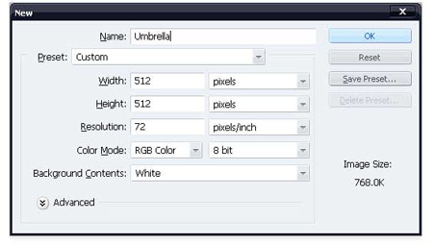

Подсказка: чтобы легче было работать, можно определить центр картинки при помощи двух направляющих.

**Шаг 2.**  Рисуем ручку зонта. Для этого воспользуемся инструментом **Pen Описание: http://www.photoshop-master.ru/tools/pen.jpgTool** (P) (Перо), нарисуем фигуру как на картинке ниже.

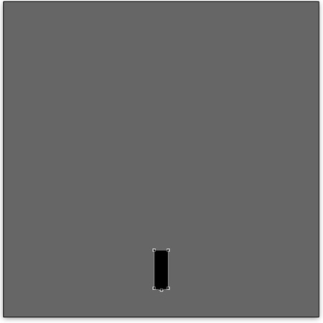

Добавим стили слоя (двойной клик мышью по слою в панели слоёв). Настройки смотрим на скриншотах.

**Inner** **Shadow** (Внутренняя тень), цвет **#**6f401e:

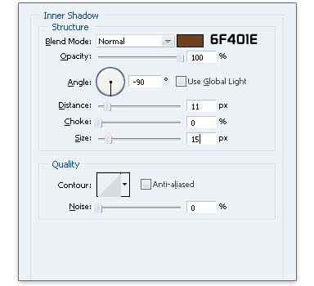

**Inner** **Glow** (Внутреннее свечение):

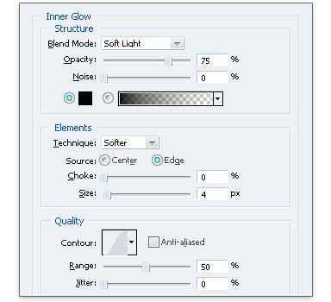

Теперь добавьте **Gradient** **Overlay** (Наложение градиента), чтобы придать ручке трёхмерную форму.

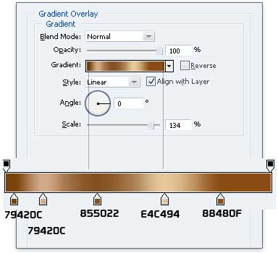

Вот такой результат должен получиться после добавления стилей слоя:

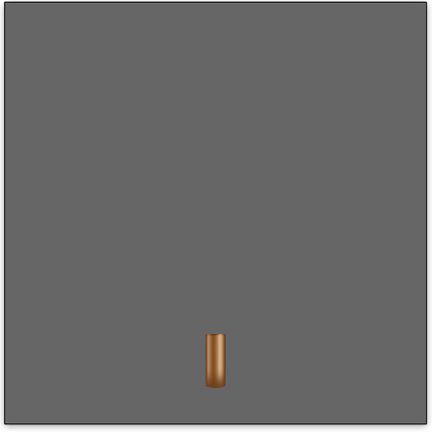

**Шаг 3.** Добавим полосы на ручку зонта, чтобы он выглядел более реалистично. Создадим новый слой при помощи комбинации клавиш Ctrl + Shift + N. Зажимаем клавишу Ctrl и кликаем по слою с ручкой, чтобы загрузить выделение.

Активируем инструмент **Move** **Tool** Описание: http://www.photoshop-master.ru/tools/move.png(V) (Перемещение) и сдвигаем выделение при помощи стрелок на клавиатуре на 4 пикс. вверх, либо жмём CTRL+T для вызова режима трансформации и также сдвигаем на 4 пикс. Заливаем выделение чёрным цветом **#000000**. Ещё раз активируем инструмент **Move** **Tool** Описание: http://www.photoshop-master.ru/tools/move.png(V)  (Перемещение) и сдвигаем выделение на 1 пикс. вверх, нажимаем Delete.

**Примечание:** если у вас не получается сделать так, как описано в уроке, то можно сделать немного по-другому. Загружаем выделение (Ctrl+клик по слою с ручкой), на новом слое заливаем его чёрным цветом, тут же клавишей «стрелка вверх» на клавиатуре сдвигаем выделение на 1 пикс. вверх, жмём Delete. У Вас получится нужная полоса, как в уроке.

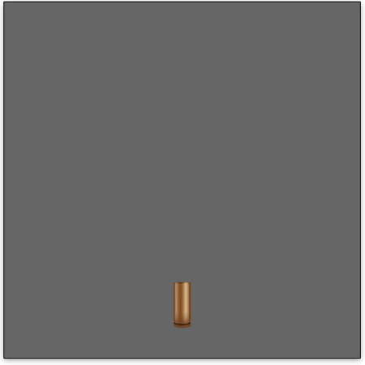

Не снимая выделения, жмём комбинацию клавиш Ctrl + C, чтобы скопировать полосу, Ctrl + V, чтобы она продублировалась на новом слое. Разместите эту скопированную полосу на 5 пикс. выше от предыдущей полосы. Заполните, таким образом, всю ручку зонта, ориентируясь на картинку в уроке.

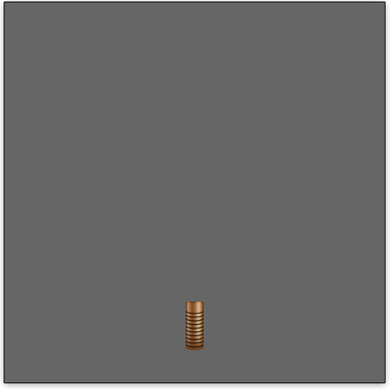

Объедините слои с полосками в один слой. Поменяйте этому слою режим наложения на **Soft Light** (Мягкий свет), уменьшите **Оpacity** (Непрозрачность) до **30%**.

Добавляем слою с полосками стиль слоя **Drop Shadow** (Тень), настройки смотрим на скриншоте.

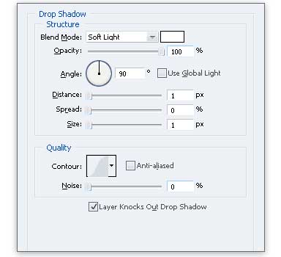

Вот, что должно получиться в итоге:

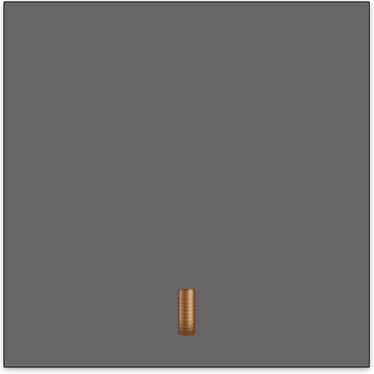

**Шаг 4.** Рисуем верхнюю часть рукоятки зонта.  
На новом слое при помощи инструмента **Ellipse Tool** Описание: http://www.photoshop-master.ru/tools/ellipse-tool.png(U) (Эллипс) рисуем овал чёрного цвета (**#000000)** как на картинке ниже.

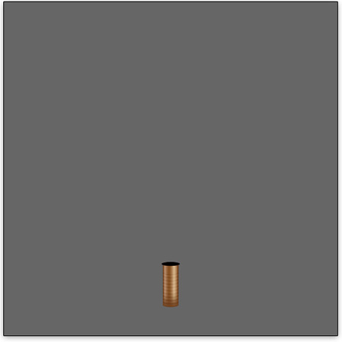

Теперь добавим несколько стилей слоя.  
Первый из них - **Drop Shadow** (Тень).

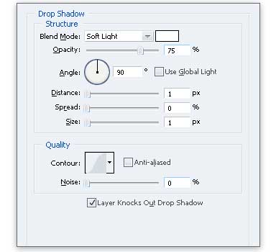

Второй - **Gradient** **Overlay** (Наложение градиента).

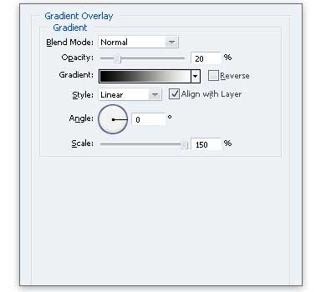

Вот, что должно получиться у Вас в итоге.

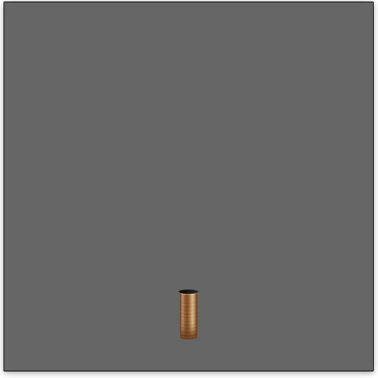

Создадим новый слой, переименуем его в **«thick».** Ctrl + клик по слою с овалом чтобы загрузить выделение.  Сдвигаем это выделение вниз на 1 пикс., заливаем чёрным цветом. Не снимая выделения, сдвигаем его ещё на 1 пикс. вниз, снова заливаем чёрным цветом. Повторяем эти действия пока у нас не получится полоса 5 пикс. в высоту.

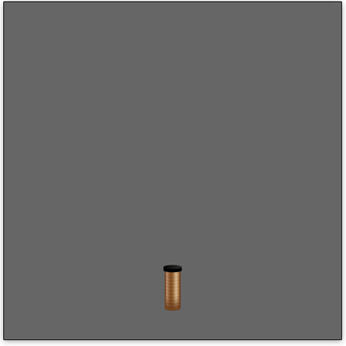

Добавим этому слою стиль - **Gradient Overlay** (Наложение градиента), что придаст нашей ручке объёма.  
Настройки градиента смотрим ниже.

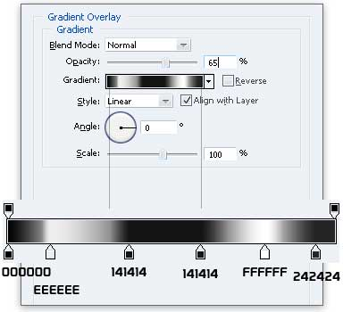

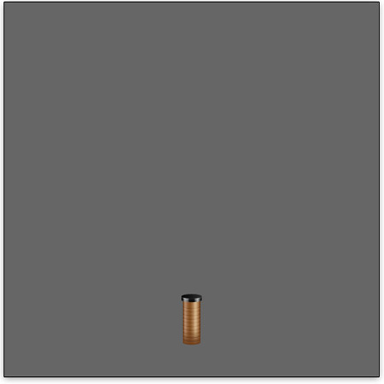

**Шаг 5.** Рисуем тень от верхней ручки. Создаём новый слой, перемещаем его ниже слоя «thick». Ctrl + клик по слою «thick», чтобы загрузить выделение. Перемещаем выделение на 2 пикс. вниз, заливаем цветом **#1A0B00.**

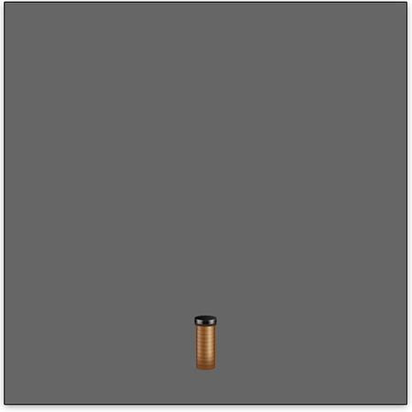

Применяем фильтр **Filter - Blur - Motion Blur** (Фильтр – Размытие – Размытие в движении) с настройками Angle (Угол) **90 градусов,** Distance (Смещение) 3 пикс.

Используем комбинацию клавиш Ctrl + F, чтобы применить фильтр ещё раз. При помощи инструмента **Rectangular Marquee Tool** Описание: http://www.photoshop-master.ru/tools/marque.png(M) (Прямоугольное выделение) удаляем лишнюю часть тени, которая выходит за пределы ручки. Должно получиться вот так:

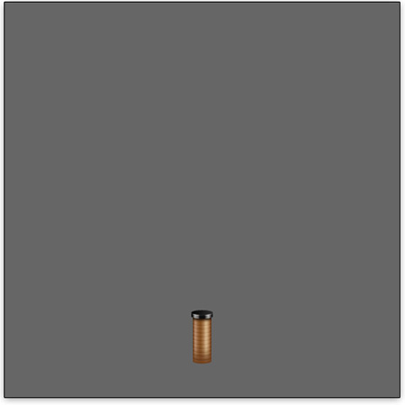

**Шаг 6.** Рисуем продолжение ручки зонта. На новом слое при помощи инструмента **Rectangle** **Tool** Описание: http://www.photoshop-master.ru/tools/rectangle.jpg(U) (Прямоугольник) нарисуйте фигуру как на картинке у автора. Переименуйте этот слой в «**pole».**

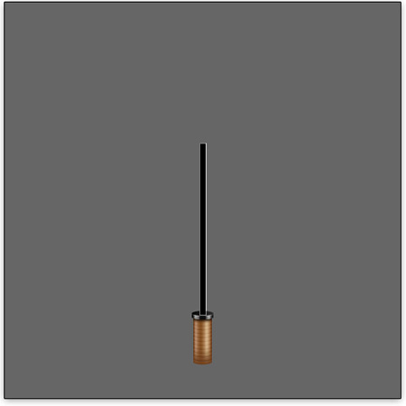

Добавляем этому слою стиль **Gradient Overlay** (Наложение градиента), настройки смотрим на скриншоте.

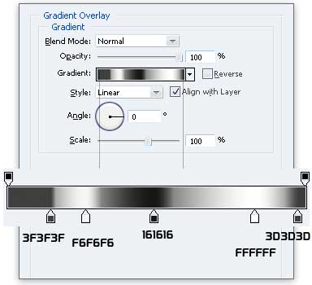

Как Вы можете видеть, простое применение градиента сделало ручку зонта объёмной и более реалистичной.

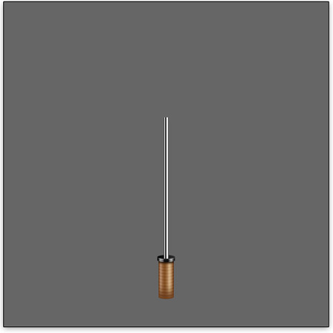

Находясь на слое «pole» идём в меню **Layer - Add Layer Mask - Reveal All** (Слой – Добавить маску слоя – Показать все). С помощью инструмента **Rectangular Marquee Tool**Описание: http://www.photoshop-master.ru/tools/marque.png (M) (Прямоугольное выделение) создадим выделение как показано на картинке ниже, зальём его серым цветом **#828282.**

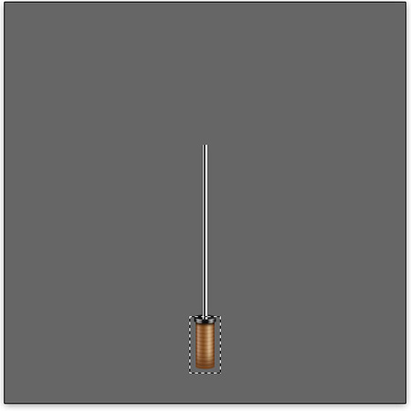

Вы можете попробовать другие оттенки серого цвета, чтобы регулировать непрозрачность.

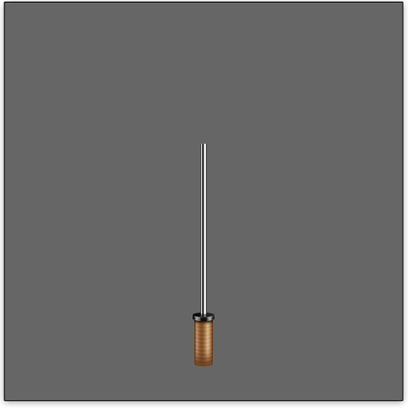

**Шаг 7.** Рисуем купол зонта. Для создания купола зонта я планирую нарисовать пять панелей - каждую часть купола на отдельном слое.  
Создаём первый слой, жмём комбинацию клавиш Ctrl + G, чтобы создать группу. Переименовываем эту группу в «**drapery».** Используя инструмент **Pen** **Tool** Описание: http://www.photoshop-master.ru/tools/pen.jpg(P) (Перо) рисуем левую среднюю часть драпировки зонта. При рисовании ориентируйтесь на картинку ниже.

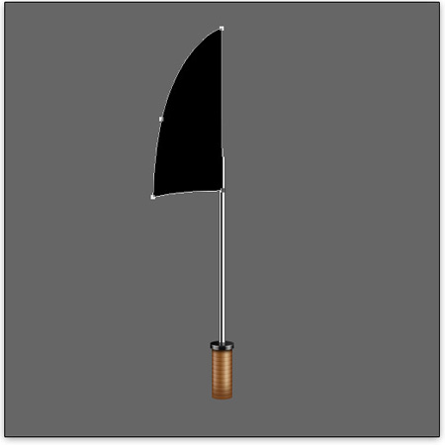

Теперь необходимо добавить цвет нашему куполу. Для этого я применяю стили слоя **Inner Shadow** (Внутренняя тень) со следующими настройками.

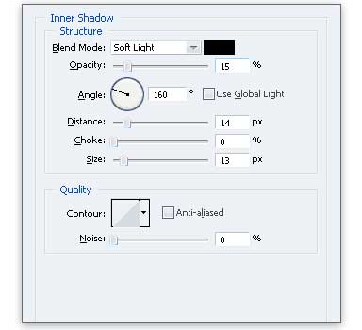

И **Gradient Overlay** (Наложение градиента), настройки смотрим ниже.

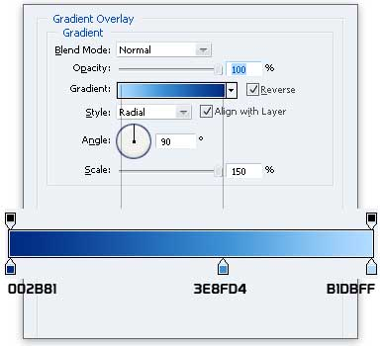

Когда Вы будете добавлять градиент, обратите внимание, что опция **Style** (Стиль) изменена на **Radial** (Радиальный).  В результате у Вас получится сияние из центра картинки, но нам надо, чтобы оно было справа внизу. Для этого, не закрывая окно настроек стиля слоя, перетаскиваем центр радиального градиента на нашей картинке вниз и вправо. Должно получиться как на скриншоте.

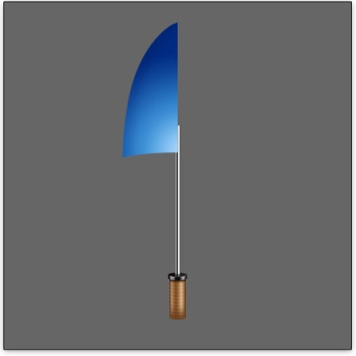

**Шаг 8.** Рисуем следующие части купола. На новом слое используя инструмент **Pen Tool**Описание: http://www.photoshop-master.ru/tools/pen.jpg (P) (Перо) рисуем фигуру как на картинке.

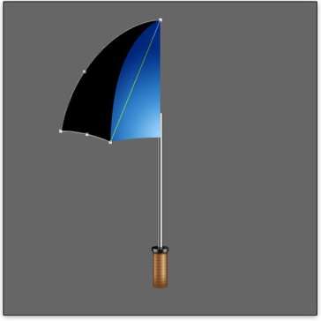

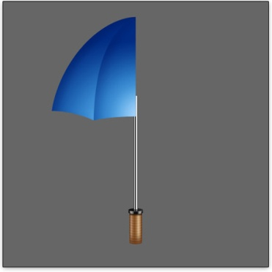

Применяем аналогичные стили слоя, при необходимости регулируем непрозрачность внутренней тени либо расположения центра радиального градиента.

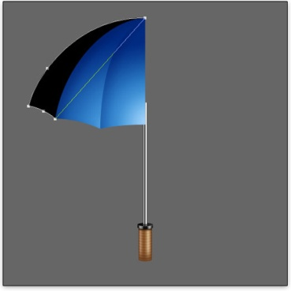

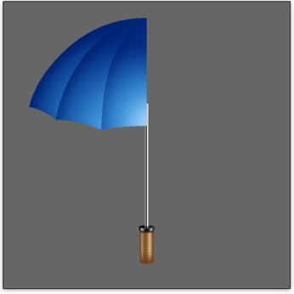

Для завершения купола зонта необходимо продублировать уже нарисованные части. Для этого пкм по группе «**drapery»,** в которой находятся 3 слоя с левой половиной купола, в выпадающем меню выбираем **Duplicate** **Group** (Дублировать группу). Жмём Ctrl + E, чтобы слить слои в дублированной группе в один. Идём в меню **Edit - Transform - Flip Horizontal** (Редактирование – Трансформирование – Отразить по горизонтали). Перемещаем этот слой вправо, чтобы получился купол зонта как на скриншоте.

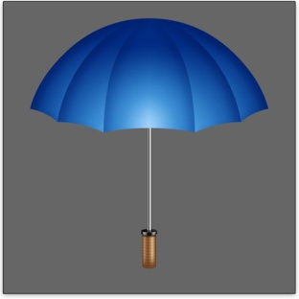

**Шаг 9.** Добавляем тень от купола на ручку зонта. Создаём новый слой под слоем «pole», потом кликаем по слою «pole» с зажатой клавишей Ctrl, чтобы загрузить выделение ручки зонта. Используем инструмент **Gradient Tool Описание: http://www.photoshop-master.ru/tools/gradient.png**(G) (Градиент) от чёрного к белому, чтобы нарисовать тень. Для этого протяните градиент сверху вниз, поменяйте этому слою режим наложения на **Multiply** (Умножение), уменьшите непрозрачность до 95%.

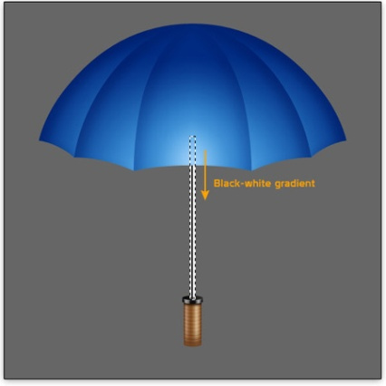

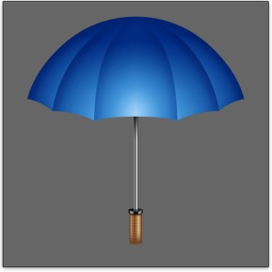

**Шаг 10**. Рисуем макушку зонта. Для этого создаём новый слой поверх всех слоёв, любым известным Вам способом нарисуйте чёрный прямоугольник как на картинке.

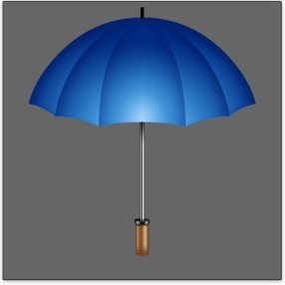

Для придания объёма необходимо добавить наложение градиента. ПКМ по слою «pole», в выпадающем меню выбираем **Copy** **Layer** **Style** (Скопировать стиль слоя), возвращаемся на слой с макушкой зонта, также правый клик мышью по слою и выбираем **Paste** **Layer** **Style** (Вклеить стиль слоя). В итоге должно получиться вот так:

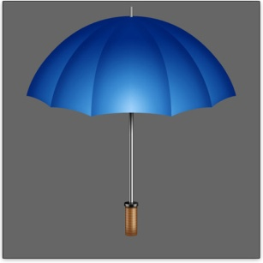

Создайте новый слой поверх всех слоёв, нарисуйте овал серого цвета, ориентируясь на картинку.

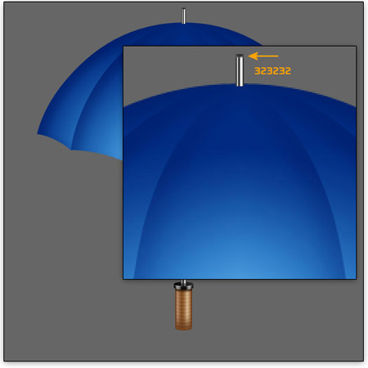

При помощи инструмента **Pen Tool**Описание: http://www.photoshop-master.ru/tools/pen.jpg (P) (Перо) нарисуйте фигуру чёрного цвета как на скриншоте.

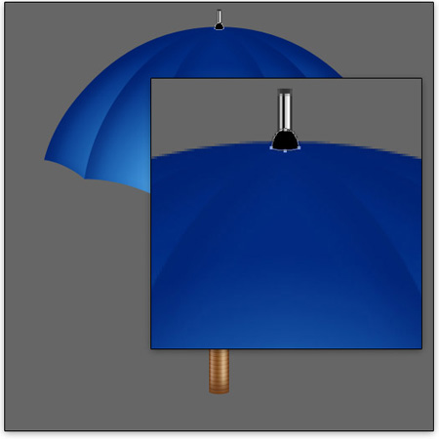

Добавьте стиль слоя **Inner** **Shadow** (Внутренняя тень), настройки смотрите ниже:

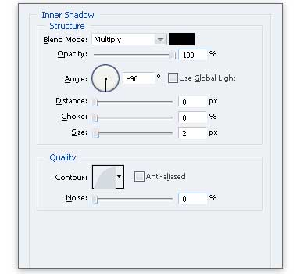

**Gradient** **Overlay** (Наложение градиента):

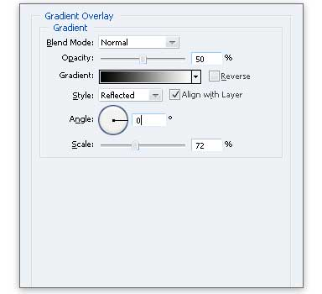

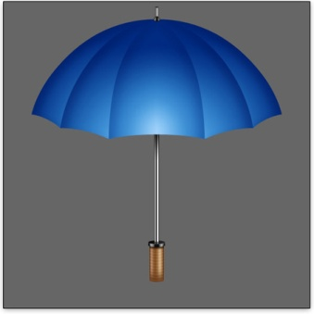

Также можно добавить тонкие тени, чтобы освещение зонта выглядело более реалистичным.

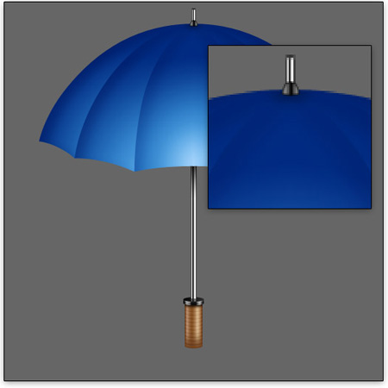

**Шаг 11.** Добавляем тень от зонта. Создайте новый слой между слоем с фоном и слоем с ручкой зонта. При помощи инструмента **Elliptical** **Marquee** **Tool** Описание: http://www.photoshop-master.ru/tools/Elliptical-Marquee.jpg(M) (Овальная область) сделайте выделение ориентируясь на скриншот, залейте его чёрным цветом .

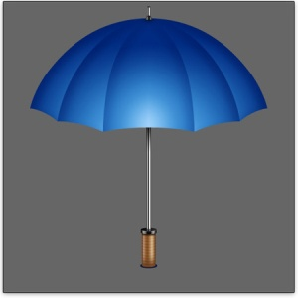

Уменьшите непрозрачность этому слою до 75%. Примените к нему следующие фильтры:  
1. **Filter** **- Blur - Motion Blur** (Фильтр – Размытие – Размытие в движении):  Angle (Угол) **0 градусов**, Distance (Смещение) **30 пикс.**  
2. **Filter - Blur - Motion Blur** (Фильтр – Размытие – Размытие в движении):  Angle (Угол) **0 градусов**, Distance (Смещение) **30 пикс.**  
3. **Filter - Blur - Gaussian Blur** (Фильтр – Размытие – Размытие по Гауссу): Radius (Радиус) **1.5 пикс.**

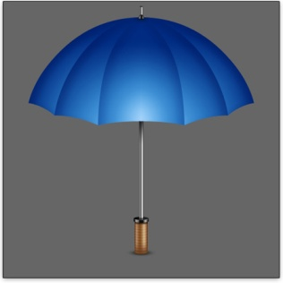

Вот и всё, мы закончили. Надеюсь, урок был Вам интересен и полезен. Удачи в творчестве!

Теперь я предлагаю вам самим выполнить данную работу в программе Adobe Photoshop, сохранить работу в формате JPG. (JPEG.), прислать мне в мессенджерах WhatsApp/Viber по номеру телефона 8 932 419 59 82, либо в нашей группе «ВКонтакте».